單元10 計數器(Counter)的認識與應用
壹、相關知識
一、16位元上數計數器 (手冊9-13)
1、計數值0~32767 (0~7FFFH)
2、共分下列兩種:C0~C99 : 一般用,共100點; C100~C199: 停電保持用,共100點。
3、當「計數值」上數至「設定值」, 計數器的接點動作並自保持，直到RST指令被執行時「計數值」歸零、接點復歸。
二、32位元上/下數計數器。
1、計數值 -2147483648~+217483647。 (-80000000H~+7FFFFFFFH)
2、共分下列兩種: C200~C219 : 一般用,共20點; C220~C234: 停電保持用,共15點。
3、利用特殊補助繼電器82△△做為C△△的上/下數控制，當82△△=0時上數; 當82△△=1時下數。當上數至「設定值」時計數器的接點動作; 當下數至「設定值」時計數器的接點復歸。
4、當RST指令被執行時「計數值」歸零、接點復歸。
三、計數器的「計數值」:16位元計數器可利用「MOV」指令讀出; 32位元計數器需以「DMOV」指令讀出。
四、計數器的「計數值」及「設定值」均可以資料暫存器或其他方式間接設定。
五、計數器只接受「正緣觸發」的信號，例如以按紐開關的on/off 做為計數器的輸入，每一次按下的時間不論長短，都當作計數一次。
六、若間接設定的「計數值」大於「設定值」，只要一個脈波輸入,計數器的接點立即導通，同時使「計數值」等於「設定值」
七、計數輸入的頻率必須小於程式的掃瞄的頻率，最好不要大於10HZ。否則應採用高速計數器(手冊9-21~9-25)

貳、實習項目
一、試將以下的階梯圖作註解，再輸入至PLC依下列步驟操作並回答下列問題。
答:
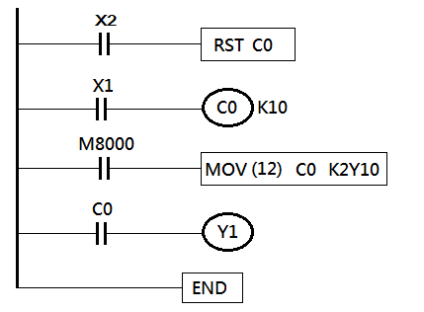 | 階梯圖註解
◆X2=1時C0的值歸零，同時Y1及Y17~Y10也 跟著復歸。
◆每按一下X1, C0上數1次
◆Y17~Y10可以顯示C0的「計數值」
◆當C0的計數值等於設定值，Y1動作，C0不再上數。

二、承上題,若要使程式具備停電保持的功能,即動作中將”RUN”切至STOP再切回”RUN”， Y1及Y17~Y10都會維持在之前的狀態,該如何修改? 修改後輸入PLC驗證之。
答:只要將上題階梯圖中的C0改為C100~C199中的任一個即可。例如將程式中所有「C0」全部改成「C100」

三、試將以下的階梯圖作註解，再輸入至PLC依下列步驟操作並回答下列問題。
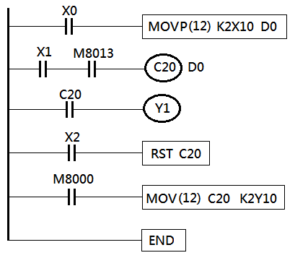 | 階梯圖註解
◆當X0=↑,將X17~X10的值寫入D0

◆當X1=1時C20每秒上數一次，直到計數值=D0時接點動作且不再上數。
◆當C20接點動作，Y1輸出。

◆當X2=1時，C20計時值歸零，接點復歸。

◆C20的計數值隨時由Y17~Y10輸出。

1. 將X17~X10設定成一個8位元的二進位數,如0000 0101,即十進位的5。再將X0 ON，此時D0=( )₂。
2. 當X1 ON 讓C20每隔1秒計數一次,計數值可藉由_____________顯示，試觀察Y1何時由OFF轉為ON?__________; 當Y1 動作時計數值是否還在上數?________
3. 將X2 ON/OFF 一次讓C20復歸，觀察復歸後計數值將如何?__________;
Y1的輸出又如何?___________
4. 重覆步驟1~3，將X17~X10設定成不同的值，並觀察結果。

四、試將以下的階梯圖作註解，再輸入至PLC依下列步驟操作並回答下列問題。
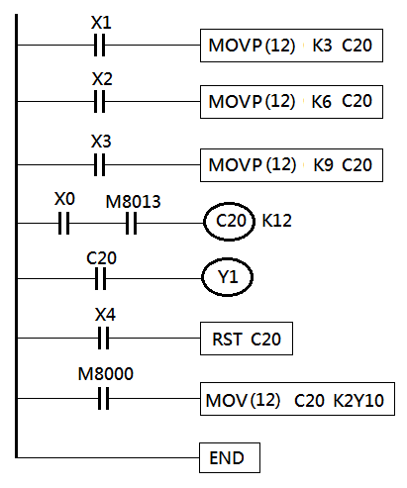 | 階梯圖註解
◆當X1=↑,令C20的設定值=3

◆當X2=↑,令C20的設定值=6

◆當X3=↑,令C20的設定值=9

◆當X0=1時,C20每秒上數一次直到計數值=設定值=12，C20不再上數，接點動作。
◆C20接點動作時Y1輸出。

◆當X4=1, C20計數值歸零、接點復歸。

◆C20的計數值隨時輸出至Y17~Y10。

1. 按X1讓C20的計數值=3，再將X0 ON讓C20開始計數，由Y17~Y10觀察C20是否由3開往上計數?_______ 數多少次Y1得到輸出?__________
2. 按X4一下讓C20復歸，此時計數值及Y1的輸出情形如何?_________________________
3. 按X2一下,再重覆步驟1、2，觀察並記錄結果。

4. 按X3一下,再重覆步驟1、2，觀察並記錄結果。

5. 如果計數器在上數過程當中按X1~X3其中一個按紐，計數值將如何變化?

五、試將以下的階梯圖作註解，再輸入至PLC依下列步驟操作並回答下列問題。
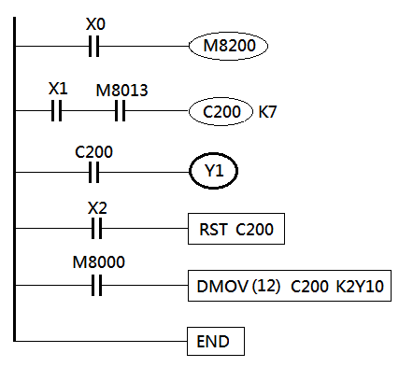 | 階梯圖註解
◆設定X0=0時C200上數; X0=1時C200上數

◆X1=1時C200每秒計數一次。當計數值=7時C200動作，接點導通使Y1輸出。

◆當X2=1時，C200計數值歸零、接點復歸。

◆C200的計數值由Y17~Y10輸出。因為C200為32位元計數器，必須使用DMOV指令。
1. 當X0=0時計數器______數，當X0=1時計數器______數。
2. 當X1=1時C200每隔1秒計數一次,計數的目前值會顯示在_________中，切換X0使計數器上數或下數。試觀察Y1何時由OFF轉為ON?________ 又何時由ON轉為OFF ?______
3. C200是_____位元的上/下數計數器。若將DMOV C200 K2Y10 指令改為MOV C200 K2Y10 輸出結果將如何?_______________________________
4. 將X2 ON/OFF一次讓C200復歸，觀察計數值將如何?______________
Y1的輸出又如何?________________
5. 若要將此程式改為具停電保持的功能，可將C200全部改為C220，則M8200應改為______才可以控制C220上/下數。

參、自我測驗:
一、試以C20配合T100 (設定值5秒),當X1=1時T100開始計時,時間到再重覆開始計時,如此反覆3次,亦即經過15秒Y1輸出。每當T100計時時間到Y13~Y10會上數一次。當X2=1時,T100及C20歸零, Y1及Y13~Y10也會同時復歸。試畫出階梯圖並註解。
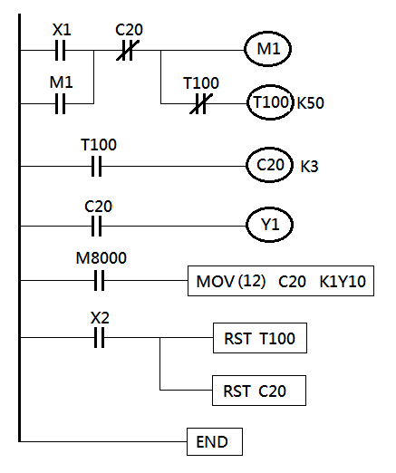 | 階梯圖註解
◆當X1=1時T100每5秒計時間到一次，直到C20接點動作。

◆T100每動作一次C20計數一次。

◆當C20計數值=3時接點導通，Y1輸出。

◆C20的計數值可由Y13~Y10顯示。

◆當X2=1時T100及C20計時(數)值歸零、接點復歸。

二、試利用資料暫存器(D1)設定C20的計數值,做到以下功能: 當X1=↑時Y1 ON 0.5S/OFF 0.5S 閃爍4次後保持動作狀態; 當X2=↑時Y1 ON 0.5S/OFF 0.5S 閃爍6次後保持動作狀態; 當X3=↑時Y1 ON 0.5S/OFF 0.5S 閃爍8次後保持動作狀態。當X4=↑時C20及Y1復歸。
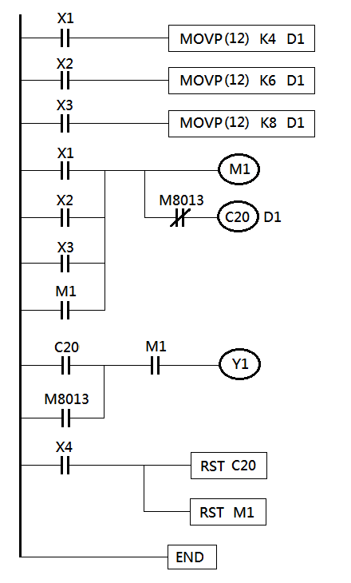 | 階梯圖註解
◆當X1=↑時令D1=4。
◆當X2=↑時令D1=6。
◆當X3=↑時令D1=8。

◆當X1或X2或X3其中任一個ON時，M1動作且自保持，C20每秒上數一次直到計數值=D1時接點導通且不再上數。

◆當M1動作而C20尚未導通時Y1 ON0.5S/OFF0.5S輸出; C20導通之後Y1保持固定輸出。
◆當X4=1時M1=0、C20計數值歸零、接點復歸。

三、試將兩個七段顯示器連至Y17~Y10 (Y17~Y14為十位數,Y13~Y10為個位數)，每當X1=↑一次，七段顯示器上數一次，由00數到13再跳回00…一直循環。當X2=↑時，七段顯示器歸零成00。
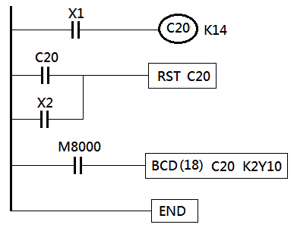 | 階梯圖註解
◆每當X1=↑一次，C20上數一次直到計數值=設定值=14時，接點動作。
◆當C20接點動作或X2=1時，C20計數值歸零、接點復歸。

◆將C20的計數值轉成BCD碼由Y17~Y10輸出。

肆、心得

